EXHIBIDOR FEST ARG IN FOCUS
LOS DIRECTORES EJECUTIVOS DE VIRGINIA Y ARGENTINA VISITARAN EL
STAND DEL FESTIVAL ARGENTINO USA Y EL SHOW DE ARTISTAS.

El viernes 1 de junio, los directores ejecutivos de la Delegación de Virginia del Norte, Galeria Arte Espíritu Parrillero de Argentina y visitarán la Embajada de Argentina como parte de una visita previa al Festival Argentino & Show Artistico. Posteriormente, el 1 de junio, el evento principal tendrá lugar en la Escuela de las Artes Kenmore. El 37° Festival Argentino ofrecerá actuaciones de artistas internacionales y facilitará reuniones entre expositores argentinos y sus contrapartes latinoamericanos y estadounidenses, quienes participarán tanto en el stand argentino como en el Exhibidor Fest.
Después de dos ediciones, este año el festival regresa a su formato tradicional con notables mejoras, atrayendo a una participación estimada de alrededor de novecientas personas y más de 36 expositores. Autoridades argentinas, incluyendo al Cónsul de Washington DC, el Ministro Juan M. Cortelletti, junto con funcionarios de los condados de Fairfax, Arlington y el Distrito de Columbia, recorrerán el stand argentino, las exhibiciones y las actividades del fest.
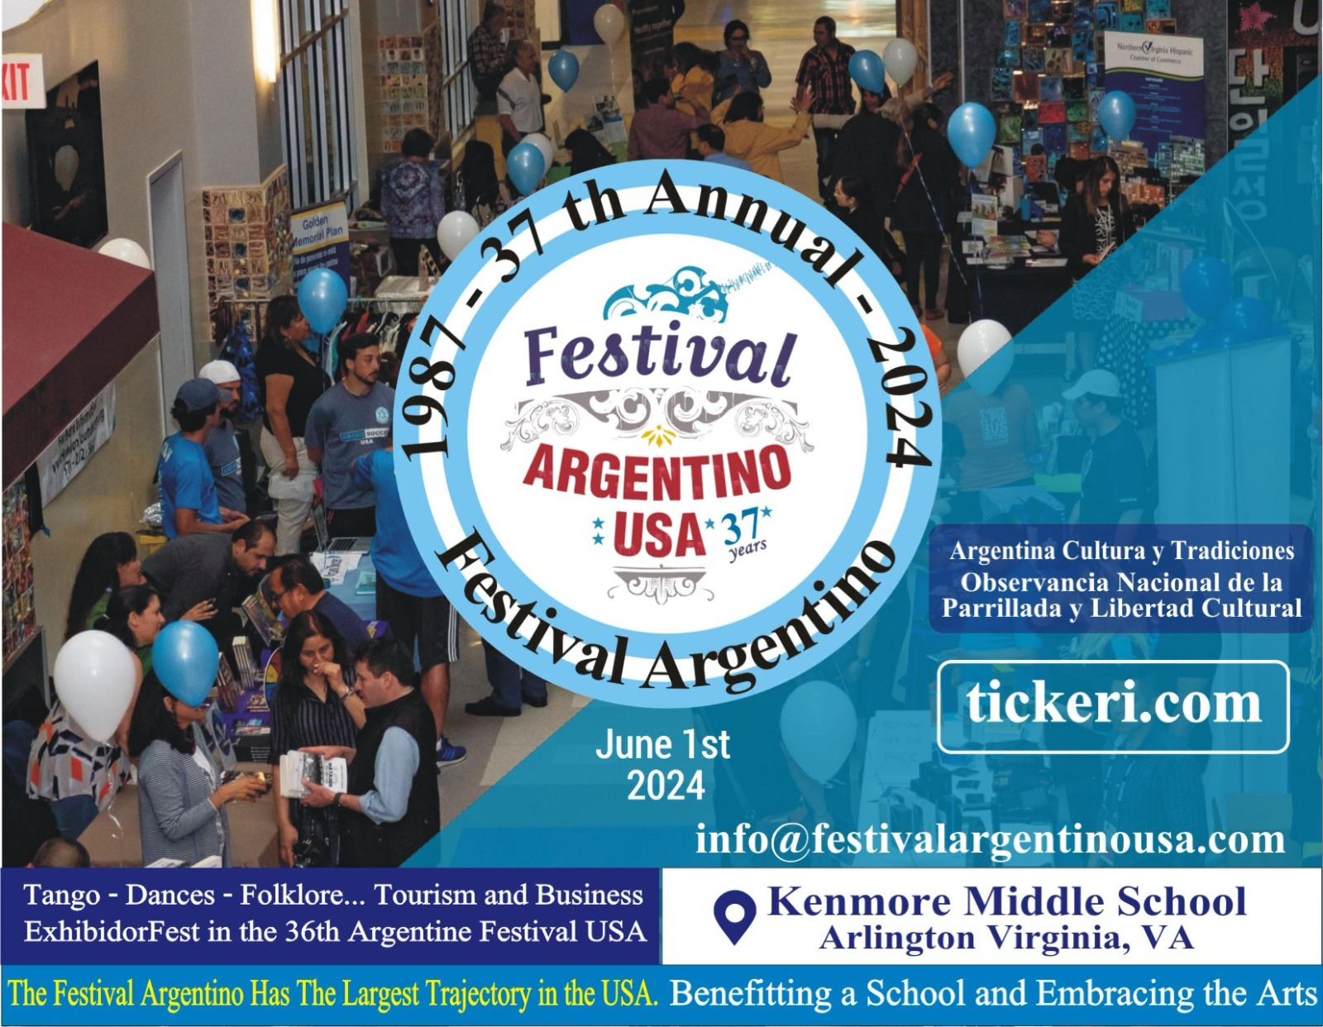
El Festival Argentino Asado & Show de Artistas ostenta la feria con la trayectoria más amplia en la capital de los EE.UU.
Este importante evento está principalmente orientado hacia la comunidad estadounidense, la comunidad latinoamericana en Estados Unidos, así como hacia América Central y del Sur. Representa una excelente oportunidad para establecer contacto con las contrapartes más importantes tanto localmente como en el continente. Además de Argentina, se espera la participación de organizaciones de Bolivia, Colombia, El Salvador, Perú, Estados Unidos, y otros países. Asimismo, se anticipa la presencia de visitantes y participantes provenientes de Argentina en esta edición del festival.
Algunos de los stands: Comité Argentino de Virginia, Arlington Arts, Visit Fairfax, Kaiser Permanente y más de 36 empresas que ofrecen una amplia variedad de productos y servicios. Desde deliciosos "choripanes" hasta sabrosas empanadas, esperamos con ansiedad paquetes de guías turísticas y una diversidad de productos y servicios artesanales estarán disponibles para los visitantes.
Stand Argentino Exhibidor Fest & Show Artistas.

